راهنمای تنظیمات QGIS و اضافه کردن لایه ها

1. QGIS را نصب کنید. از نسخه پشتیبانی بلند مدت استفاده کنید

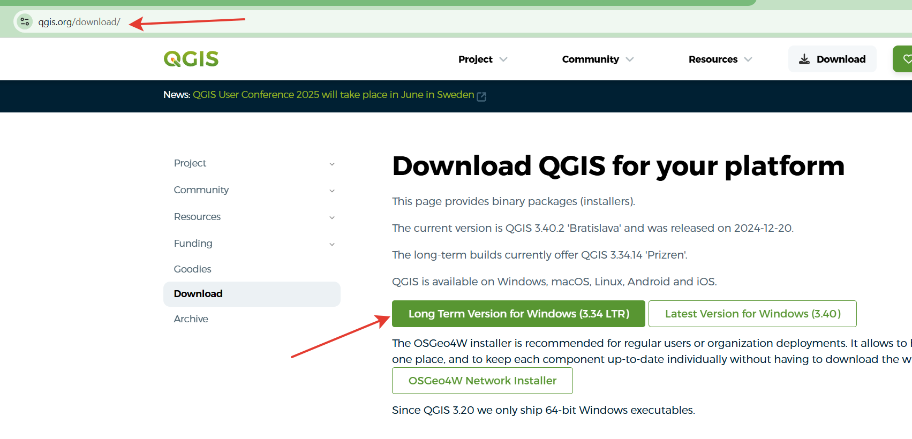

1. پلاکین های ذیل را در QGIS نصب کنید
   1. QuickOSM
   2. HCMGIS

1. در اس کیو ال یک کاربر به نام QGIS ایجاد کنید و به دیتابیس DbMap دسترسی دهید.
2. در QGIS یک لینک MS SQL Server ایجاد کنید و تنظیمات مثل تصویر ذیل باشد.

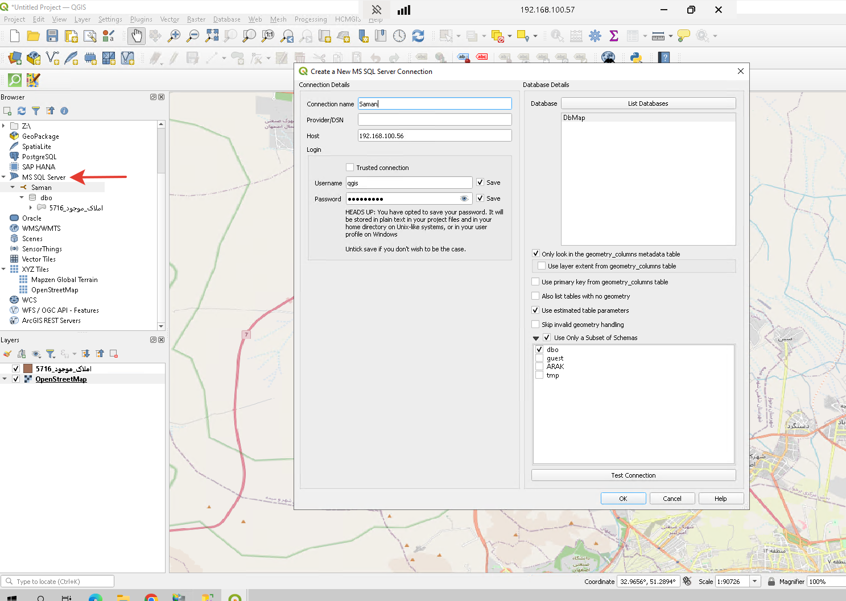

1. دستور ذیل را در SSMS با اصلاح کد لایه برای لایه هایی که می خواهید در QGIS اصلاح شود اجرا کنید.
   1. نکته اینکه نام لایه در تنظیمات سامان به نام لایه در QGIS تبدیل می شود لذا از درست بودن نام و فارسی بودن آن اطمینان حاصل کنید

EXEC [DbMap].[dbo].[CopyLayerDataToSDI] 5716

1. روی لایه ها دوبار کلید کنید تا به نرم افزار اضافه شود. ابتدا لایه OpenStreetMap و سپس لایه مورد نظر

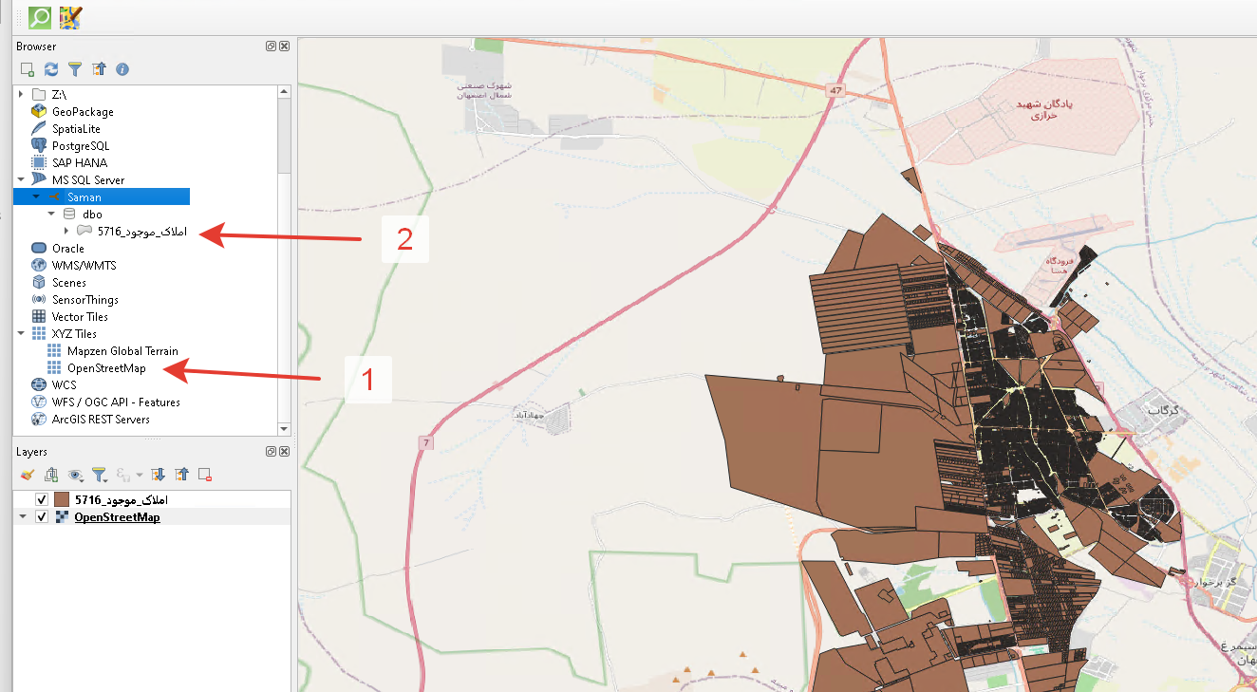

1. منوهای مناسب برای کار ما به شرح ذیل هست

1. از اینجا می توانید داده های لایه را ویرایش کنید

1. برای اضافه کردن یا ویرایش لایه های دارای کد نوسازی، حتما کد نوسازی باید مثل عکس باشد

